你会用电池盒磁铁做简易摆锤吗？
利用电流计的原理和电极的原理做个游戏吧。所需时间20分钟。

实验内容
用钕磁铁和吸管制作摆锤，给缠绕在胶卷盒上的线圈通电使这个摆锤晃动。在电路上如果下些功夫，那么，它摇晃的时间相对就能长一些。

所需材料
钕磁铁，吸管，胶卷盒，剪子，曲别针，钳子，粘合剂，胶带，金属棒，改锥。

实验方法和技巧
- 在吸管的一头固定上磁铁，另一头用胶带把画好图画的纸粘贴好，在其重心处穿过金属棒，然后装在胶卷盒做成的台子上，使其摇晃。
- 在胶卷盒上缠上30圈漆包线，用胶带固定住。漆包线的两端用砂纸打磨一下，然后与灯泡和电池连上，做成电路。
- 给这个电路通电，使摆锤开始摇晃。这时，把金属棒装在架子上，然后让电流通过金属棒作为电路，当把摆锤放在架子上时电流流过，摆锤就会不停地摆动。如果摆动过大可适当的调整电流。
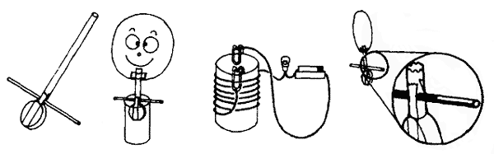

延伸
怎样才能让摆锤有周期性的变化呢？要考虑摆锤的灵敏度与磁铁的位置有着什么样的关系。

扬声器、麦克风、发动机、发电机是同一家族，他们之间可以进行互换操作。
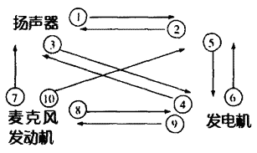
如图所示：同样由磁铁和线圈组成的这四种电器，可以互换角色。让我们试试看。
变换1、将扬声器接到录音机的麦克风接口上，录自己的声音。
变换2、将麦克风接到录音机的扬声器接口上，出声。
变换3、将长18cm、功率为3W以上的扬声器接到发光二极管上，轻轻地敲扬声器的喇叭，点亮发光二极管。
变换4、将录音机的扬声器接口与手动发电机或自行车的发电机连接，听音乐。
变换5、将麦克风与连接有放大器的发光二极管连接，大声喊（这比较辛苦），并连接电流计观察电流流动。
变换6、将录音机的扬声器接口与手动发电机或自行车的发电机连接，录音。
变换7、将录音机的扬声器接口与发动机连接，可以从发动机中听到声音。
变换8、将发电机与小灯泡连接，用细绳转动轴，可以点亮小灯泡。如果灯泡再小—些的话，用手指转动轴即可点亮。
变换9、将手动发动机与电池连接，使之旋转。
变换10、将发动机与录音机的麦克接口连接，录音。用带有发电机的玩具做也可以。
大家还可以进行其他的尝试，自己发现更多的转换方法。

